«Как воспитать у детей интерес к чтению?»

От того, читают ли дети, что и как читают, зависит их сегодняшний успех и завтрашняя судьба.
Если вы хотите, чтобы ребенок читал, надо, чтобы рядом с ним был читающий родитель, а ещё лучше — читающий вместе с ребёнком родитель. Пусть дети видят, как Вы сами читаете с удовольствием: цитируйте, смейтесь, заучивайте отрывки, делитесь прочитанным. Этот пример может стать заразительным для них.
Рассказывайте детям о ценности чтения. Показывайте связь чтения с их успехами в других делах. Приводите примеры положительного влияния книги на вашу собственную жизнь, или жизнь других людей. Поощряйте дружбу с детьми и взрослыми, которые любят читать.

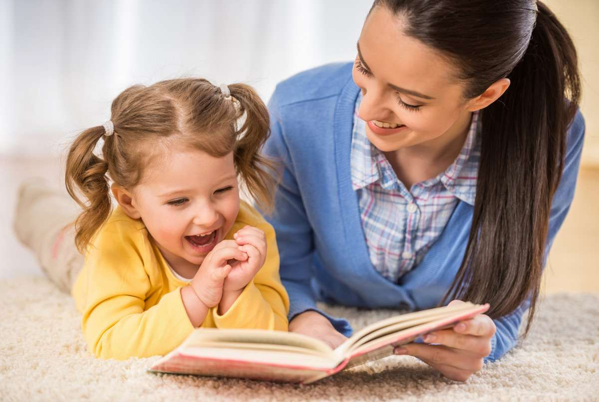
Если ваш ребенок делает лишь первые шаги в мир чтения, радуйтесь каждому прочитанному им слову как победе. Не привлекайте его внимания к ошибкам в чтении. Делайте это незаметно. Берите для первых чтений только подходящие книги - яркие, с крупным шрифтом, где много картинок и сюжет, за которым интересно следить.

Развивайте воображение вашего ребенка на материале книги. Побуждайте его угадывать развитие событий, освещенных в книге, представлять мысленно героев, продолжать написанное, прогнозировать, вдумываться в многозначность слова.

Разговаривайте о прочитанном так, чтобы ребенок чувствовал себя умным и понятливым. Чаще хвалите его за сообразительность и старание. Не уязвляйте его самолюбие, если он что-то понял не так, как вам бы хотелось. Поддерживайте его уверенность в своих силах. Вспоминая позже детство, он непременно вспомнит часы совместного с вами чтения и задушевной беседы, и это согреет его сердце.

Обращайте внимание детей на высказывания выдающихся людей о чтении. Не упускайте фактов, подтверждающих роль чтения в жизни тех, кто авторитетен для школьника: спортсменов, актеров, телезвёзд. Поднимайте престиж книги и чтения в сознании ребенка.

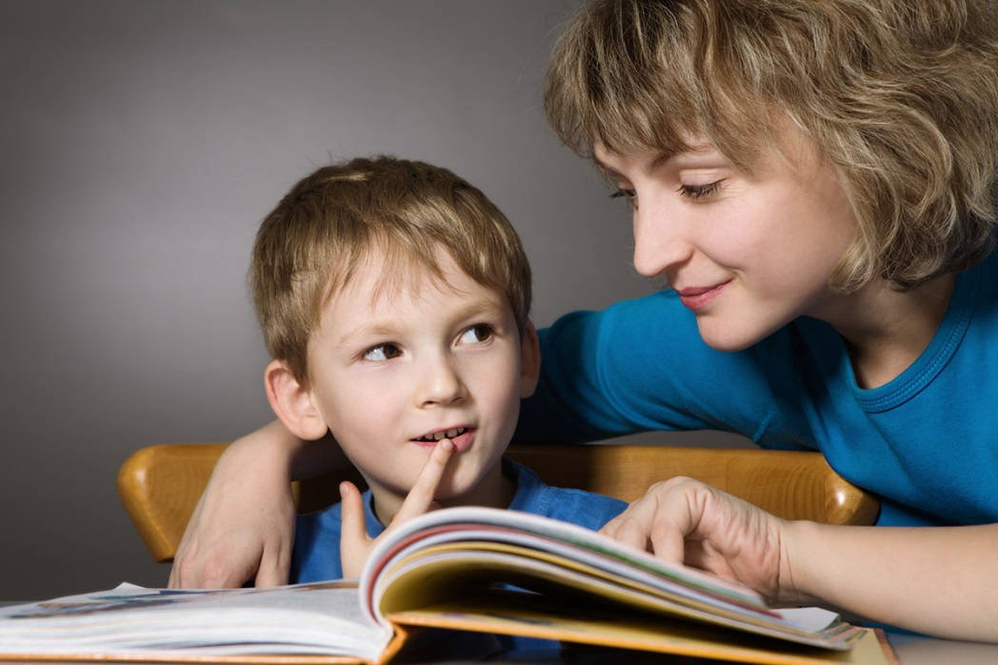

ЖЕЛАЕМ ПРИЯТНОГО ЧТЕНИЯ!

